**Załącznik nr 1A do SWZ**

**Mapa - Zestawienie całej powierzchni objętej niniejszym postępowaniem tj. plan Arboretum**

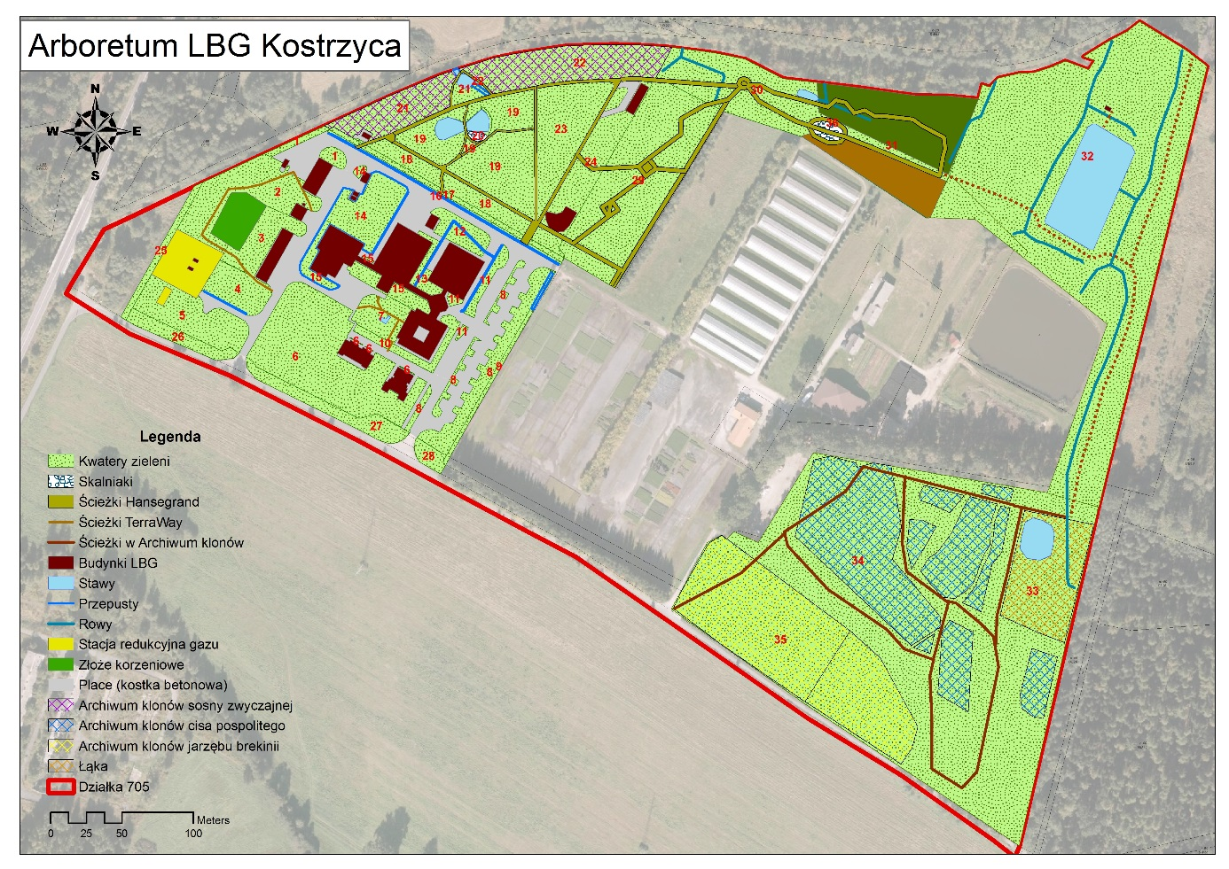

**Mapa - Zarys ogrodzenia** 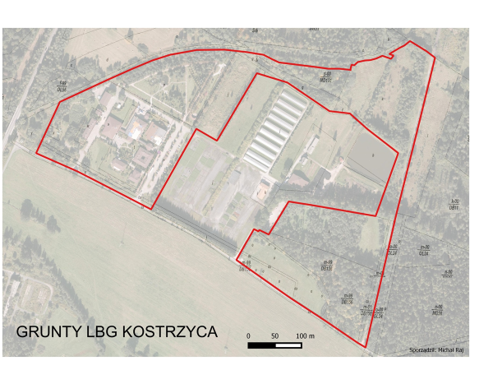

**Mapa - Zarys punktów dozorowania – czytniki kontroli przejść.**

